

T.C.

İSTANBUL GELİŞİM ÜNİVERSİTESİ MÜHENDİSLİK MİMARLIK FAKÜLTESİ BİLGİSAYAR MÜHENDİSLİĞİ ANABİLİM DALI

BIL 413 BULANIK MANTIK DERSİ

ÖĞRENİCİNİN NOTU VE SINIFIN ORTALAMASI

İLE HOCAYA PUAN VERİLMESİ

CELAL AKÇELİK

150403009

**TESLİM TARİHİ: 25.12.2018**

İSTANBUL

Aralık, 2018

**Örnek Uygulama:**

0-100 arasında öğrenci notu ve 0-100 arasında sınıfın ortalama notu alınarak 0-10 arasında öğretmene puan verilmesidir. Örnek olarak Öğrencinin notu 50 olsun, sınıfın ortalaması 23 olsun. Öğretmenin puanı 3.5 oluyor. Üçgen üyelik fonksiyonu kullandım. Bulanık çıkarım yöntemi olarak Mamdani(Max-min) yöntemini kullandım. Durulama fonksiyonu olarak Mean of Maximum kullandım.

**Problemin Giriş - Tanım Bilgisi (10 Puan):**

Girdi değerlerimiz öğrenci notu ve sınıfın ortalama notudur.

Öğrencinin Not Aralıkları:

İyi: 50-100-100

Orta: 30-50-70

Kötü: 0-0-50

ogrenci_kotu=fuzz.trimf(ogrenci,[0,0,50])

ogrenci_orta=fuzz.trimf(ogrenci,[30,50,70])

ogrenci_iyi=fuzz.trimf(ogrenci,[50,100,100])

Sınıfın Not Ortalaması:

İyi: 50-100-100

Orta: 30-50-70

Kötü: 0-0-50

sinif_ort_kotu=fuzz.trimf(sinif_ort,[0,0,50])

sinif_ort_orta=fuzz.trimf(sinif_ort,[30,50,70])

sinif_ort_iyi=fuzz.trimf(sinif_ort,[50,100,100])

Problemin Çıktı - Sonuç Bilgisi (10 Puan):

Çıktımız öğretmenin puan bilgisidir.

Öğretmenin Puanı:

Çok kötü: 0-0-2.5

Kötü: 2-3.5-5

Orta:4-5.5-7

İyi-6.5-7.5-8.5

Çok:8-10-10

hocanin_notu_cok_kotu=fuzz.trimf(hocanin_notu,[0,0,2.5])

hocanin_notu_kotu=fuzz.trimf(hocanin_notu,[2,3.5,5])

hocanin_notu_orta=fuzz.trimf(hocanin_notu,[4,5.5,7])

hocanin_notu_iyi=fuzz.trimf(hocanin_notu,[6.5,7.5,8.5])

hocanin_notu_cok_iyi=fuzz.trimf(hocanin_notu,[8,10,10])

Bulanık Sistem Tasarımı (10 Puan):

Öğrenicinin not aralıkları ile sınıfın not aralıkları, hocaya verilecek olan puan aralıklarını sözel olarak yazdım.

|  |  |  |  |
| --- | --- | --- | --- |
|  | Kötü | orta | iyi |
| Kötü | Çok kötü | Kötü | Kötü |
| orta | Kötü | Orta | İyi |
| iyi | Orta | İyi | Çok iyi |

Giriş ve Çıkış değerlerinin tanımlanması (10 Puan):

Öğrencinin notu= 0 ile 100 arasında belirlendi.

Sınıfın not ortalaması=0 ile 100 arasında belirlendi.

Öğretmenin puanı=0 ile 10 arasında belirlendi.

ogrenci= np.arange(0,101,0.1)

sinif_ort=np.arange(0,101,0.1)

hocanin_notu=np.arange(0,11,0.1)

Bulandırma (10 Puan):

Gerçek hayatta olması çok zor olan öğretmen puan aralıklarını çıkarıp sistemi bulanıklaştırdım.

|  |  |  |  |
| --- | --- | --- | --- |
|  | Kötü | orta | iyi |
| Kötü | Çok kötü | Kötü | Kötü(Çıkarıldı) |
| orta | Kötü(Çıkarıldı) | Orta | İyi |
| iyi | Orta(Çıkarıldı.) | İyi | Çok iyi |

Üyelik İşlemleri (10 Puan):

Üçgen üyelik fonksiyonunu kullandım çünkü daha verimli sonuçlar aldım.

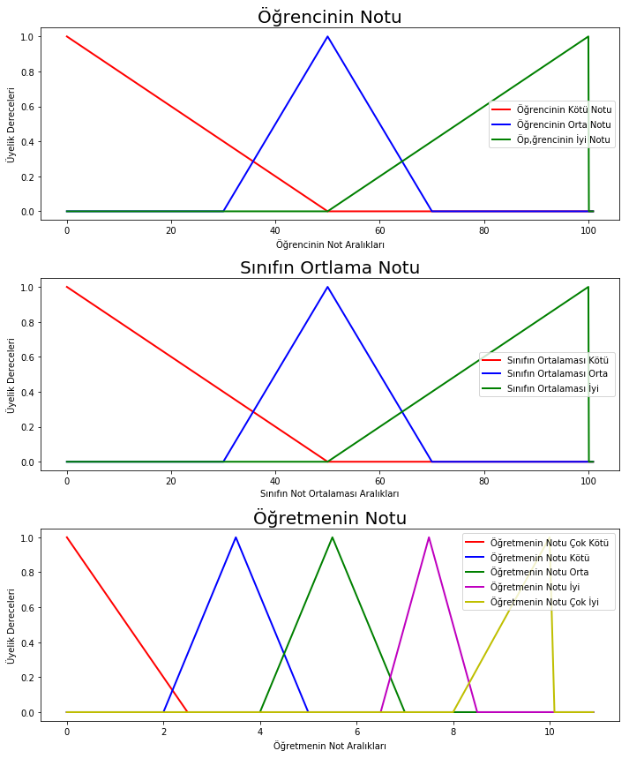ogrenci_kotu=fuzz.trimf(ogrenci,[0,0,50])

ogrenci_orta=fuzz.trimf(ogrenci,[30,50,70])

ogrenci_iyi=fuzz.trimf(ogrenci,[50,100,100])

sinif_ort_kotu=fuzz.trimf(sinif_ort,[0,0,50])

sinif_ort_orta=fuzz.trimf(sinif_ort,[30,50,70])

sinif_ort_iyi=fuzz.trimf(sinif_ort,[50,100,100])

hocanin_notu_cok_kotu=fuzz.trimf(hocanin_notu,[0,0,2.5])

hocanin_notu_kotu=fuzz.trimf(hocanin_notu,[2,3.5,5])

hocanin_notu_orta=fuzz.trimf(hocanin_notu,[4,5.5,7])

hocanin_notu_iyi=fuzz.trimf(hocanin_notu,[6.5,7.5,8.5])

hocanin_notu_cok_iyi=fuzz.trimf(hocanin_notu,[8,10,10])

Bulanık Çıkarım (10 Puan):

Mamdani bulanık çıkarım tiplerinden max-min çıkarımı kullandım. Sonuçlar daha verimli oldu.

Bulanık Kuralların Belirlenmesi (10 Puan):

* Öğrencinin notu kötü ve sınıfın ortalama notu kötü = Öğretmenin puanı çok kötü
* Öğrencinin notu orta ve sınıfın ortalama notu kötü = Öğretmenin puanı kötü
* Öğrencinin notu iyi ve sınıfın ortalama notu iyi = Öğretmenin puanı çok iyi
* Öğrencinin notu orta ve sınıfın ortalama notu orta = Öğretmenin puanı orta
* Öğrencinin notu iyi ve sınıfın ortalama notu orta = Öğretmenin puanı iyi
* Öğrencinin notu orta ve sınıfın ortalama notu iyi = Öğretmenin puanı iyi

#Kural-1

Kural1= np.fmin(ogr_kotu,sinif_kotu)

Kontrol_kural1=np.fmin(Kural1,hocanin_notu_cok_kotu)

#Kural-2

Kural2= np.fmin(ogr_orta,sinif_kotu)

Kontrol_kural2=np.fmin(Kural2,hocanin_notu_kotu)

#Kural-3

Kural3= np.fmin(ogr_iyi,sinif_iyi)

Kontrol_kural3=np.fmin(Kural3,hocanin_notu_cok_iyi)

#Kural-4

Kural4= np.fmin(ogr_orta,sinif_orta)

Kontrol_kural4=np.fmin(Kural4,hocanin_notu_orta)

#Kural-5

Kural5= np.fmin(ogr_iyi,sinif_orta)

Kontrol_kural5=np.fmin(Kural5,hocanin_notu_iyi)

#Kural-6

Kural6= np.fmin(ogr_orta,sinif_iyi)

Kontrol_kural6=np.fmin(Kural6,hocanin_notu_iyi)

ctr0=np.zeros_like(hocanin_notu)

c1=np.fmax(Kontrol_kural1,Kontrol_kural2)

c2=np.fmax(Kontrol_kural3,Kontrol_kural4)

c3=np.fmax(Kontrol_kural5,Kontrol_kural6)

c4=np.fmax(c2,c3)

toplanan_kurallar= np.fmax(c1,c4)

Durulama (10 Puan):

Durulama yöntemlerinden Mean of Maximum – En Büyük Üyelik dereceli elemaların orta noktası yöntemi kullandım çünkü diğer yöntemlere göre daha optimum sonuçlar aldım.

durulama_islemi= fuzz.defuzz(hocanin_notu,toplanan_kurallar,'mom')

Sistem üzerinde oluşturulan çıktı (10 Puan):

Girdilerimiz:



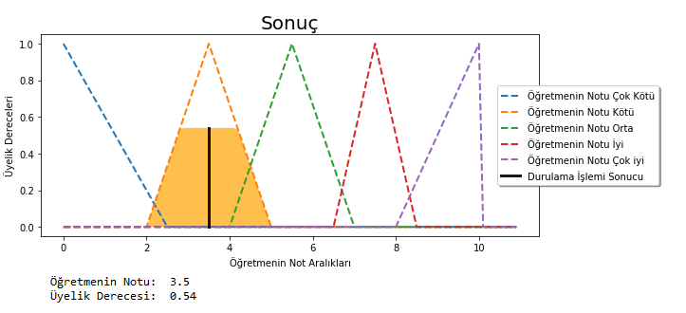Sonuç

KAYNAKÇA

[1] Çetinkaya A,Otonom Bir Robotun Bulanık Kontroller Yaklaşımı ile Konum Kontrolü,Yüksek Lisans Tezi,KTO Karatay Üniversitesi,Fen Bilimleri Enstitüsü,2017,KONYA.

[2] Okatan A, Fuzzy Logic Navigation And Control Of a Non-Holonomic Vacumm Cleaner,Akademik Makale,Doğuş Üniversitesi, Mühendislik Fakültesi,2002.İSTANBUL.